AĞAÇ DİYOR Kİ ŞİİRİ ÇALIŞMA KAĞIDI
Aşağıdaki soruları şiire göre yanıtlayınız.
-Şiirde yer alan ağaç nasıl bir ağaçmış?
……………………………………………………………..
-Kuşlar mutlu şarkısını nerede söylüyor?
…………………………………………………………..
-Ağacın kokusuna gelen nedir?
…………………………………………………………….
-Ağaç çocuklardan ne istiyor?
…………………………………………………………………

Bitkilerin canlıların hayatı için neden önemli olduğunu yazınız.
……………………………………………………………………………………………………………………………………………………………………………………………………………………………………………………………………………………………………………………………………………………………………………………………………………………………………………………………………………………………………………………………………………………………………………………………………………………………………………………………………………………………………………………………………………………………………………………………………………………………………………………………………………………………………………………………………………..

Aşağıdaki ağaçlara mevsimlerin adını yazıp mevsimine uygun boyayınız.
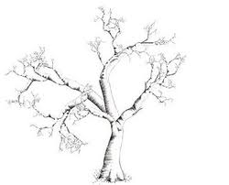
……………………………………………………………………………………………………………………………………………………………..
Çevremizi korumak için neler yapabiliriz yazınız.
…………………………………………………………………………………………………………………………………………………………………………………………………………………………………………………………………………………………………………………………………………………………………………………………………………………………………………………………………..

